技能解锁相关
目录
技能解锁相关 1
1 修改列表 2
2 内容概述 2
3 系统内容 2
3.1 技能解锁条件 2
3.2 主界面技能表现 2
3.3 技能面板锁定状态 3
3.4 技能升级调整 4
4 美术需求 5

修改列表
  - 2025-02-26 创建 王智伟

内容概述
  - 技能系统增加根据等级/任务状态进行解锁技能的设定
  - 新手阶段可逐步开放技能，对玩家进行技能指引

系统内容

技能解锁条件
    - 未配置解锁条件即默认为解锁状态
      - 配置字段skill.skill unlockCondition
      - 配置内容为uiConfig.uiVisible的ID，条件内容为角色等级或完成任务ID（二者互斥）
        - 不同职业的解锁进度应该一致
    - 功能上不限制，UI美观度上需求角色技能build按照解锁顺序配置
      - 配置字段character.charData build
    - 未解锁的技能无法被触发连携
    - 未解锁的技能无法被自动战斗释放

主界面技能表现
    - 已解锁的技能正常显示（维持现状）
    - 未解锁的技能栏位显示空状态
      - 方案一：显示技能槽位和锁定状态，不显示图标，技能名字置灰，
      - 方案二：显示技能槽位，不显示图标也不显示技能名称
      - 方案三：不显示技能槽位（目标位置技能相关信息均不显示）
      - 以上方案图标均不可点击，无点击反馈
    - 普攻默认为解锁状态（不配置解锁条件）
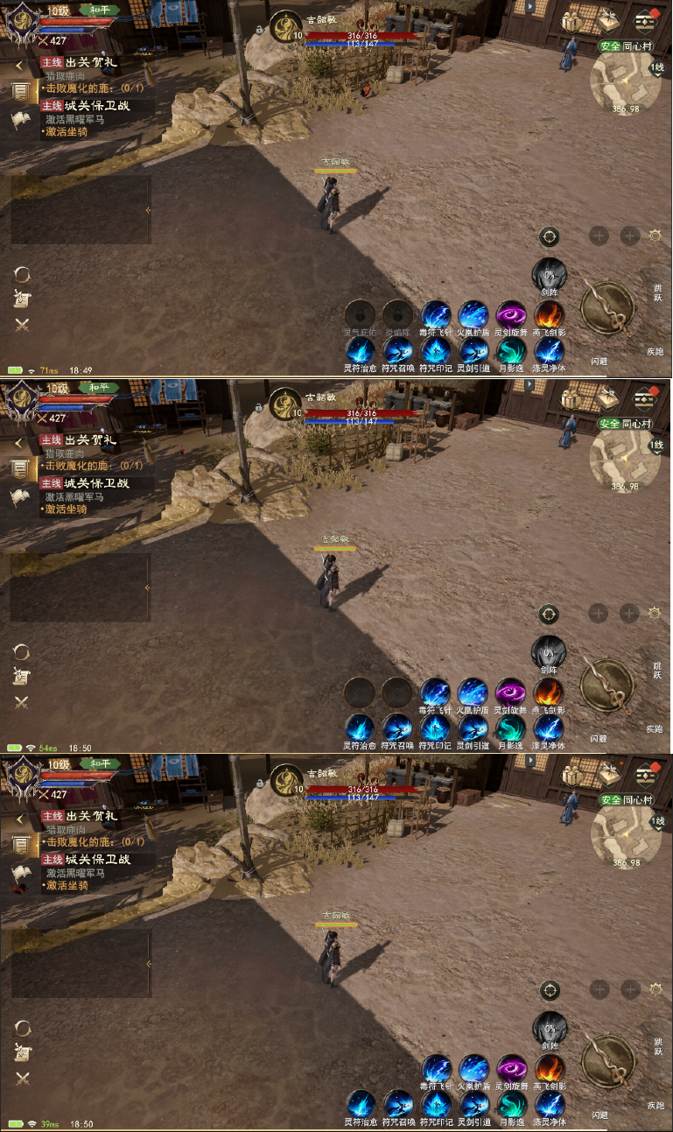

技能面板锁定状态
    - 未解锁技能在技能面板内显示锁定状态（灰色蒙版+锁定图标）
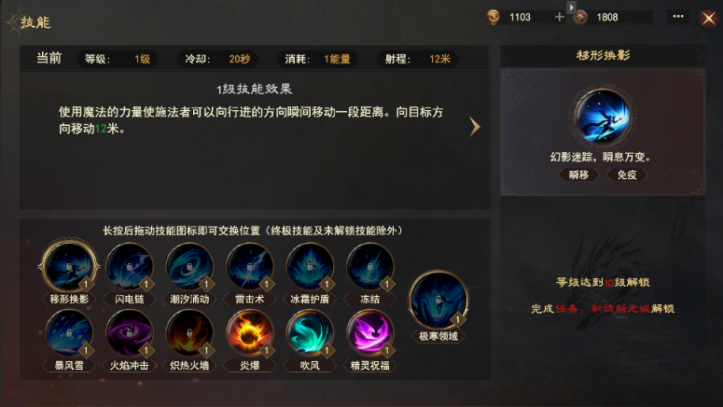
      - 锁定状态的技能可选中但不可调换位置
        - 已实现
      - 锁定状态的技能可查看描述，不显示升级需求，显示解锁条件（等级或任务）
        - 根据uiVisiable配置，对应显示文本
        - 等级条件：等级达到{0}级解锁
          - const.const
          - uiVisibleLvLimitMsg 54000159 uint uiVisiable等级未满足的提示
        - 任务条件：完成任务：{0}解锁
          - const.const
          - uiVisibleTaskLimitMsg 54000160 uint uiVisiable任务未满足的提示
        - 不显示战斗期间自动释放选项
        - 列表内图标也不显示自动释放相关状态

技能升级调整
    - 技能升级需要补充等级限制条件，等级不满足时，不显示技能升级按钮，显示文本提示需求等级
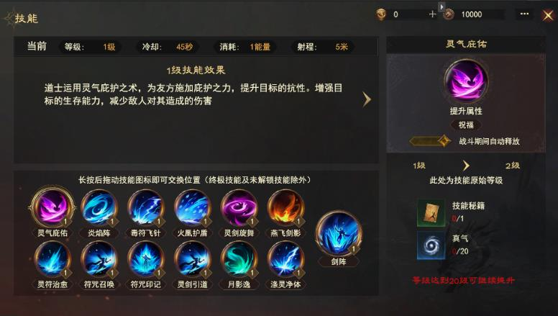
    - 技能升级受等级限制配置：
      - skillRelevant.skillUpgrade levelLimit
    - 等级不足界面显示条件文本：
      - skillRelevant.skillConst
      - skillUpgradeLvLimitText 等级达到{0}级可继续提升 string 技能升级受等级限制的文本提示
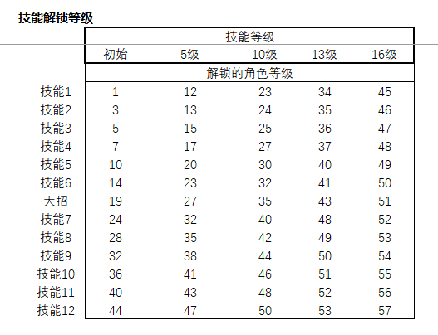

美术需求

